Sumario
Módulo 1 2
Fundamentos del testing y gestión de defectos 2
C1: Primeros pasos 3
Introducción al testing 3
a) Video introductorio 3
b) Evolución en la calidad del software 3
c) Lecciones no aprendidas 5
d) Siete principios del testing 6
El rol del tester 7
a) Aspecto psicológico del testing 7
b) Mesa de 3 patas 8
C2: Gestión de defectos 9
Defectos 10
a) Grandes empresas – Grandes defectos 10
b) ¿Qué es un defecto? 11
c) Ciclo de vida de un defecto 11
Gestión de defectos 12
a) Gestión de defectos 12
b) Defectos 14
c) Partes de un informe de defectos 15
d) Actividad 16
C3: Fundamentos del testing y gestión de defectos - Revisión 17
Cierre de la semana: Práctica Integradora 17
Módulo 2 18
Diseño e implementación de la prueba 18
C4: Diseño de la prueba 18
Diseño de la prueba 18
a) Caso de prueba 18
b) Ejemplo de caso de prueba 20
c) Testing positivo y testing negativo 22
Actividad 24

Módulo 1

Fundamentos del testing y gestión de defectos

C1: Primeros pasos
- (Bienvenida)
- Introducción al testing
- El rol del tester

Introducción al testing

a) Video introductorio
VIDEO DE 2:20. Ideas centrales: Realizar pruebas frecuentes permite mayor calidad de producto y la calidad es equivalente a una mayor satisfacción del cliente. El testing permite encontrar defectos y remediarlos, asegurar el buen funcionamiento del producto y lograr un mayor grado de calidad.

b) Evolución en la calidad del software
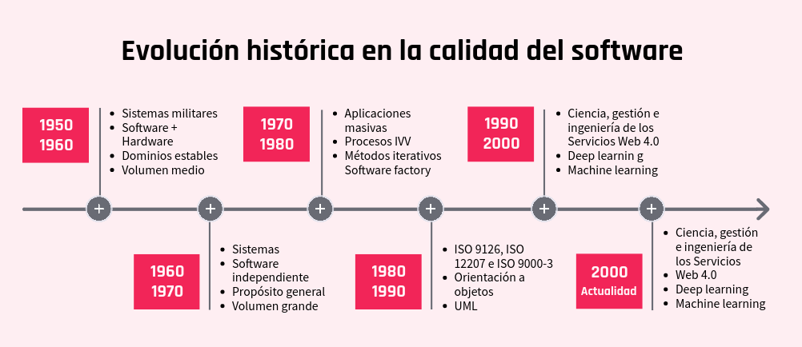
1950-1960: Después de la Segunda Guerra Mundial, los importantes avances en el desarrollo de software tuvieron lugar en EE. UU. y se generaron en el ámbito de la industria militar. En aquella etapa de la evolución del software, las aplicaciones eran desarrolladas para un hardware dedicado, sistemas que contaban al software como una de sus partes. La calidad asociada a estos sistemas se lograba con pruebas exhaustivas una vez terminado de construir.
1960-1980: Con los avances en el hardware y la aparición de lenguajes de alto nivel, se estableció una nueva tendencia en el desarrollo: se comenzaron a producir sistemas no militares e independientes del hardware. Los avances estuvieron orientados a producir sistemas de propósito general.
A partir de los inconvenientes de sobrepresupuesto y tiempo adicional necesarios en la terminación del proyecto de desarrollo del sistema operativo de IBM, se generó una alerta en el sentido de la necesidad de contar con métodos de desarrollo que garantizaran la calidad de los productos de software.
1970-1980: Esta alerta generó el convencimiento de la necesidad y los primeros esfuerzos en la creación de una nueva disciplina llamada ingeniería de software.
Mientras esto sucedía, la tecnología seguía avanzando y se contaba con plataformas de bajo volumen y costo que ofrecían la posibilidad de desarrollar software como una oportunidad de negocio a gran escala.
Luego de su paso por Japón, vuelve a EE.UU. W. Demming e introduce el siguiente concepto “la calidad de un producto está directamente relacionada al proceso utilizado para crearlo”, de esta manera, las empresas estadounidenses comienzan a adoptar la estrategia conocida como Gestión de la calidad total.
1980-1990: En la década de 1990, el crecimiento de los sistemas se acentuó, con protagonistas como Microsoft —ya convertida en líder mundial— Netscape y Oracle, entre otros. Además, se consolidaron las metodologías de desarrollo de tipo iterativas, las cuales van suplantando a las conocidas como cascada. Aparecieron algunas metodologías llamadas ágiles y el concepto de integración continua y también se sigue trabajando en IVV (Independent Verification Validation). Estas formas de trabajo tienen una fuerte influencia en la calidad del software.
2000-2010: El escenario establecido para el desarrollo de software está determinado por un hardware cada vez más poderoso, software de última generación, modelos de desarrollo y metodologías ágiles.
Esta velocidad creciente impuesta por el mercado de productos de software tiene un impacto importantísimo en la calidad de los productos y servicios ofrecidos. Es de notar que estos cambios en la evolución de esta industria hicieron que la preparación de los desarrolladores de hoy día sea muy distinta a la que tenían aquellos programadores de sistemas integrados a un hardware dedicado y con requerimientos estables de los años cincuenta.
2010-Actualidad: En esta época se afianza la integración entre la ingeniería del software y la ingeniería de sistemas destacándose el papel de los requisitos no funcionales y, sobre todo, de la seguridad; la importancia de la “ciencia, gestión e ingeniería de los servicios” que requiere un enfoque interdisciplinar —informática, marketing, gestión empresarial, derecho, entre otros— a la hora de abordar el diseño de los servicios; la necesidad de adaptar los métodos de desarrollo de software para trabajar en un “mundo abierto” —teniendo en cuenta la inteligencia ambiental, las aplicaciones conscientes del contexto, y la computación pervasiva)—; los sistemas de sistemas intensivos en software (SISOS) con decenas de millones de líneas de código, decenas de interfaces externas, proveedores “competitivos”, jerarquías complejas, entre otros.
También estamos viendo ya la implantación de la ingeniería del software continua, y su correspondiente tecnología y “filosofía” DevOps, que logran reducir el tiempo entre que se compromete un cambio en el sistema y se implementa en producción; lo que requiere un cambio cultural para aceptar la responsabilidad compartida —entre desarrollo y operación— de entregar software de alta calidad al usuario final.

c) Lecciones no aprendidas
De lo visto anteriormente, se desprende que, si bien la ingeniería de software es una disciplina relativamente joven, durante su corta vida ha atravesado diferentes etapas de las cuales aprendió la lección: la calidad es un valor en sí mismo y no un gasto que las empresas deben realizar para que su negocio prospere.
Sin embargo, se dice que esta ingeniería “es como una persona de la cual todos alguna vez se enamoran, pero con la que que muy pocos están dispuestos a casarse” porque es muy común encontrarse con proyectos que generan productos de dudosa calidad debido a que los responsables decidieron no realizar tareas de revisión de diseño y código o determinadas pruebas porque dilatan el tiempo de salida al mercado, cuestan dinero y además no habrá diferencia entre uno y otro producto cuando el proyecto termine.

d) Siete principios del testing

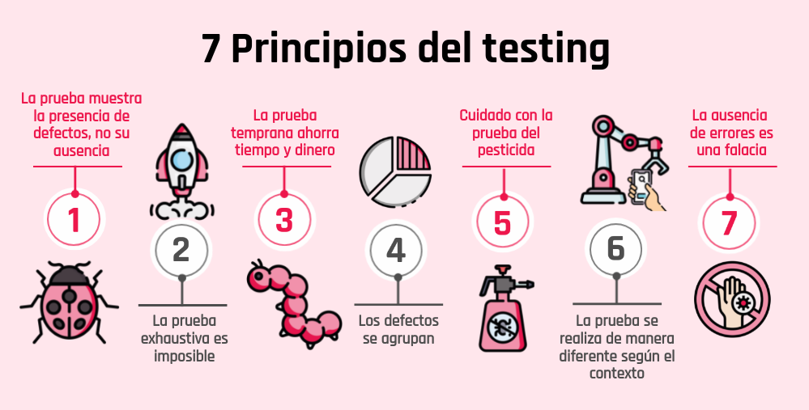
La prueba muestra la presencia de defectos, no su ausencia
No puede probar que no hay defectos. Reduce la probabilidad de que queden defectos no descubiertos en el software, pero, incluso si no se encuentran, el proceso de prueba no es una demostración de corrección.
La prueba exhaustiva es imposible
No es posible probar todo —todas las combinaciones de entradas y precondiciones—, excepto en casos triviales. En lugar de intentar realizar pruebas exhaustivas se deberían utilizar el análisis de riesgos, las técnicas de prueba y las prioridades para centrar los esfuerzos de prueba.
La prueba temprana ahorra tiempo y dinero
Para detectar defectos de forma temprana, las actividades de testing, tanto estáticas como dinámicas, deben iniciarse lo antes posible en el ciclo de vida de desarrollo de software para ayudar a reducir o eliminar cambios costosos.
Los defectos se agrupan
En general, un pequeño número de módulos contiene la mayoría de los defectos descubiertos durante la prueba previa al lanzamiento o es responsable de la mayoría de los fallos operativos.
Cuidado con la prueba del pesticida
Si las mismas pruebas se repiten una y otra vez, eventualmente estas pruebas ya no encontrarán ningún defecto nuevo. Para detectarlo, es posible que sea necesario cambiar las pruebas y los datos de prueba existentes.
La prueba se realiza de manera diferente según el contexto
Por ejemplo, el software de control industrial de seguridad crítica se prueba de forma diferente a una aplicación móvil de comercio electrónico.
La ausencia de errores es una falacia
El éxito de un sistema no solo depende de encontrar errores y corregirlos hasta que desaparezcan ya que puede no haber errores, pero sí otros problemas. Existen otras variables a tener en cuenta al momento de medir el éxito.

El rol del tester

a) Aspecto psicológico del testing
PRESENTACIÓN CON 6 (+2) SLIDES O DIAPOSITIVAS
- El testing es el proceso de ejecución de un programa con la intención de encontrar errores.
- Aspecto psicológico del testing
Los seres humanos tienden a ser sumamente orientados a objetivos y el establecimiento de la meta adecuada tiene un efecto psicológico importante. Si nuestro objetivo es demostrar que un programa no tiene errores, entonces, subconscientemente estaremos dirigidos a esa meta, es decir, tendemos a seleccionar los datos de prueba que tienen una baja probabilidad de causar que el programa falle.
Por otro lado, si nuestro objetivo es demostrar que un programa tiene errores, nuestros datos de prueba tendrán una mayor probabilidad de encontrarlos.
- Más allá del desarrollador o el tester, las tareas de prueba pueden ser realizadas por personas que desempeñan un rol de prueba específico u otro rol —por ejemplo, clientes—.
- Prueba independiente
La forma en que se implementa la independencia de la prueba varía dependiendo del modelo de ciclo de vida de desarrollo de software.
Por ejemplo, en el desarrollo ágil, los probadores pueden formar parte de un equipo de desarrollo. En algunas organizaciones que utilizan métodos ágiles, estos probadores también pueden ser considerados parte de un equipo de prueba independiente más grande. Además, en dichas organizaciones, los propietarios de producto pueden realizar la prueba de aceptación para validar las historias de usuario al final de cada iteración.
- Beneficios potenciales de la independencia de la prueba
+ Es probable que los probadores independientes reconozcan diferentes tipos de fallos en comparación con los desarrolladores debido a sus diferentes contextos, perspectivas técnicas y sesgos.
+ Un probador independiente puede verificar, cuestionar o refutar las suposiciones hechas por los implicados durante la especificación e implementación del sistema.
- Desventajas de la independencia de la prueba
- Los desarrolladores pueden perder el sentido de la responsabilidad con respecto a la calidad.
- Los probadores independientes pueden ser vistos como un cuello de botella o ser culpados por los retrasos en el lanzamiento o liberación.
- Los probadores independientes pueden carecer de información importante —por ejemplo, sobre el objeto de prueba—.

b) Mesa de 3 patas
Si bien cada actor tiene un rol definido, es necesario un trabajo en comunión entre los 3 actores. Es decir, es necesario que trabajen como equipo. Por eso, utilizamos la analogía con una mesa de 3 patas, pues si falta alguna de ellas, la mesa no podría estar de pie.
En algunas empresas de software pequeñas o “start up” es posible que una misma persona tenga más de un rol.
Además, algo importante dentro de las metodologías de desarrollo ágiles, es la reunión de los 3 amigos. Es una sesión en la que participan estos tres roles y cada uno de ellos da su punto de vista respecto al software que está bajo desarrollo. Aquí, más que nunca se pone en manifiesto el funcionamiento de la mesa.

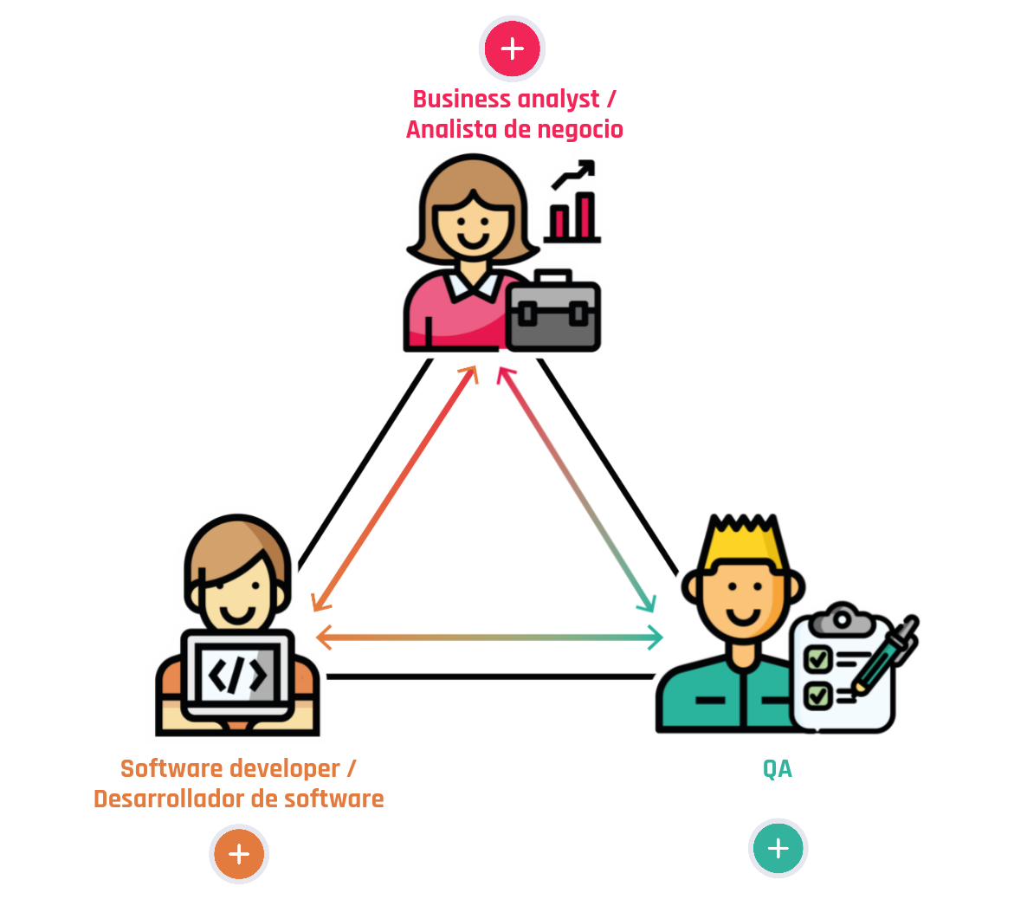

Business analyst / Analista de negocio: Se encarga de detectar los factores clave del negocio y es el intermediario entre el departamento de sistemas y el cliente final.
Software developer / Desarrollador de software: Su función es diseñar, producir, programar o mantener componentes o subconjuntos de software conforme a especificaciones funcionales y técnicas para ser integrados en aplicaciones.
QA: La principal función es probar los sistemas informáticos para que funcionen correctamente de acuerdo a los requerimientos del cliente, documentar los errores encontrados y desarrollar procedimientos de prueba para hacer un seguimiento de los problemas de los productos de forma más eficaz y eficiente.

C2: Gestión de defectos
- Defectos
- Gestión de defectos
- Actividad

Defectos

a) Grandes empresas – Grandes defectos
A lo largo de la historia, se registraron grandes errores producidos en grandes empresas. ¿Se acuerdan del famoso error de Samsung en donde los teléfonos Galaxy Note 7 explotaban? La empresa luego de reconocer el error, publicó un informe con los motivos:
El informe explica que en las primeras baterías se produjo un error en el diseño en la esquina superior derecha, que provocó deformaciones en el electrodo negativo, generando un cortocircuito en algunas de las celdas y un sobrecalentamiento que hacía que el dispositivo se incendiara.
Otra gran empresa que cometió un error que hizo dudar de su fiabilidad a sus clientes —y que produjo una pérdida muy grande de dinero— fue Tesla. Se produjo un error en el sistema de control de crucero de sus vehículos y este se activaba accidentalmente. ¿Qué salió a decir la empresa?
La empresa explica que se produjo un error dentro de su software que producía que se active el control de crucero aleatoriamente en sus vehículos. La solución fue una nueva actualización del software, pero esto generó la desconfianza de sus clientes.
Otro suceso importante le pasó a la famosa plataforma YouTube, el video musical de Gangnam Style rompió la plataforma. ¿Qué pasó aquí?
El contador de YouTube antes usaba un número entero de 32 bits, que es una unidad que se usa para representar datos en la arquitectura de la computadora. Este entero de 32 bits determina que el número máximo de vistas posibles que podía contar era 2,147,483,647. El famoso video excedió este valor máximo y rompió la plataforma. Hoy en día, YouTube usa un número entero de 64 bits para su contador de videos.
Todos estos sucesos (y muchísimos más registrados a lo largo de la historia) podrían haber sido evitados con un buen plan de testing, de manera de encontrarlos rápidamente y que no lleguen a la sociedad. Es por ello que a lo largo de la materia veremos cómo crear un plan de testing, cómo registrar estos defectos y, por ende, evitar grandes defectos en grandes empresas.
Para comenzar, en este módulo veremos todo acerca de ¡defectos!

b) ¿Qué es un defecto?
VIDEO DE 1:10. Ideas centrales: Un error del programador provoca un defecto en el software, lo que genera un fallo del sistema. Nuestro objetivo como probadores es brindar calidad dentro de un sistema de software.

c) Ciclo de vida de un defecto
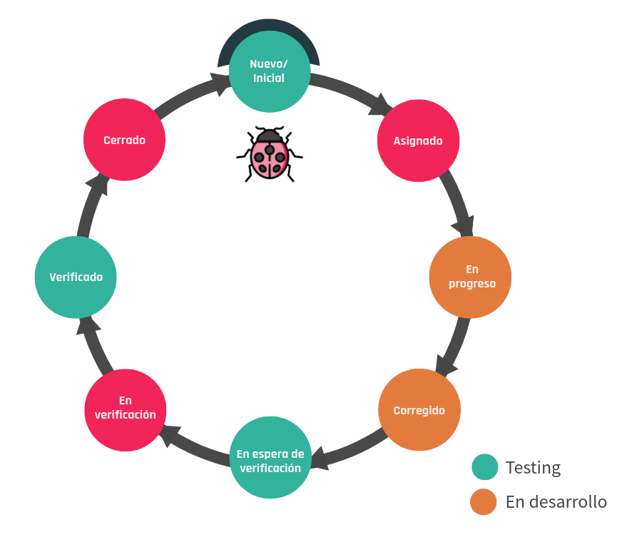
Ciclo de vida de un defecto
El proceso que gestiona un defecto desde su descubrimiento hasta su solución se denomina ciclo
de vida de un defecto.
En cada estado solo existe un responsable del defecto, excepto en estados terminales
-cerrado, duplicado-, debido
a que no se van a realizar
más acciones.
- Nuevo / Inicial: Se recopila la información y se registra el defecto.
- Asignado: Si es un defecto válido y debe solucionarse se asigna al equipo de desarrollo, sino se puede rechazar o diferir (bug triage).
  - Duplicado: Si el defecto se repite o existe otro con una misma causa raíz.
  - Devuelto o rechazado: Se solicita más información o el receptor rechaza el defecto.
  - Diferido: el defecto no es prioritario y se solucionará en una próxima versión.
- En progreso: Se analiza y trabaja en la solución.
- Corregido: Se realizan los cambios de código para solucionar el defecto.
- En espera de verificación: En espera de que sea asignado a un probador. El desarrollador está a la expectativa del resultado de la verificación.
- En verificación: El probador ejecuta una prueba de confirmación.
  - Reabierto: debe contener la siguiente descripción “La prueba de confirmación indica que el defecto no se ha solucionado.”
- Verificado: Se obtiene el resultado esperado en la prueba de confirmación.
- Cerrado: El defecto fue corregido y se encuentra disponible para el usuario final.

Gestión de defectos

a) Gestión de defectos
PRESENTACIÓN CON 8 (+2+1) SLIDES O DIAPOSITIVAS
- Proceso general
- Proceso de gestión de defectos

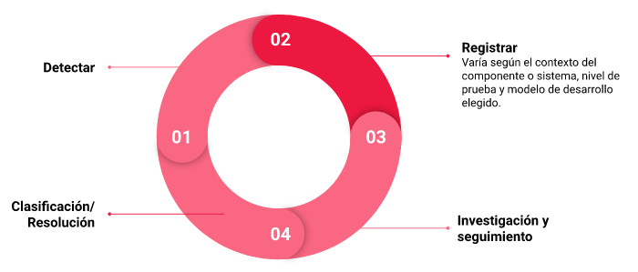
- Objetivos
+ Brindar información sobre cualquier evento adverso que haya ocurrido, para poder identificar efectos específicos, aislar el problema con una prueba de reproducción mínima y corregir los defectos potenciales.
+ Proporcionar a los jefes de prueba un medio para hacer un seguimiento de la calidad del producto de trabajo y del impacto en la prueba.
+ Dar ideas para la mejora de los procesos de desarrollo y prueba.
- Escribir un informe de defectos
- ¿Cómo escribir un buen informe?
Si el defecto se reporta eficientemente, las probabilidades de que sea solucionado rápidamente es mayor. Entonces, la solución de un defecto dependerá de la eficiencia con que se reporte.
- ¿Qué condiciones debemos tener en cuenta?
+ Los bugs deben tener identificadores únicos: Si bien muchas herramientas de bug tracking asignan automáticamente un ID único a los bugs, muchas veces se reportan fallas por medio de e-mails, saltando la registración en la herramienta.
+ Una falla debe ser reproducible para reportarla: Si el defecto no es reproducible, no es un defecto. Para defectos que ocurren en forma aislada, podemos realizarnos una nota personal para investigar luego y determinar qué condiciones deben ser dadas para que el mismo se produzca.
- + Ser específico: No se debe escribir suposiciones o ideas sobre lo que está ocurriendo u otra cosa que no sea la información relevante para poder reproducir el defecto.
+ Reportar cada paso realizado para reproducirlo: Toda la información que podamos darle al desarrollador para que pueda reproducir la falla siempre será bienvenida, no debemos obviar ningún paso que sea relevante para llegar al error en cuestión.
- ¿Cuáles son los problemas más comunes con los informes de defectos?
+ Redactar un defecto de manera excesivamente coloquial y ambigua.
+ Dar solo una captura del defecto sin indicar qué se estaba haciendo cuando sucedió.
+ No incluir en la descripción del defecto cuál era el resultado esperado para los pasos realizados.
+ No determinar un patrón con el cual el defecto ocurre antes de reportar el mismo —es importante para ser directos en cuál es el problema—.
+ No leer el defecto reportado siguiendo los pasos uno mismo para ver que la descripción es clara.
+ No incluir información que dada las características del defecto, la misma es de relevancia.

b) Defectos
Cuando se detecta un defecto —como parte de las pruebas estáticas—, o se observa un fallo —como parte de las pruebas dinámicas—, la persona implicada debería recopilar los datos e incluirlos en el informe de defectos. Esta información debería ser suficiente para tres fines:
- Gestión del informe durante el ciclo de vida de los defectos.
- Evaluación del estado del proyecto, especialmente en términos de calidad del producto y progreso de las pruebas.
- Evaluación de la capacidad del proceso.
Los datos necesarios para la gestión de los informes de defectos y el estado del proyecto pueden variar en función de cuándo se detecta el defecto en el ciclo de vida, siendo la información requerida menor en etapas anteriores —por ejemplo, revisiones de requisitos y pruebas unitarias—. No obstante, la información básica recopilada debería ser coherente durante todo el ciclo de vida e, idealmente, en todos los proyectos para permitir una comparación significativa de los datos de defectos del proceso durante el proyecto y en todos los proyectos.

c) Partes de un informe de defectos
Atributo | Descripción | Ejemplo
ID | Abreviatura de identificador, un código  único e irrepetible que puede ser  número o letras. | 001 - Test01
Título | El título debe ser corto y específico, que se entienda en este lo que queremos reportar. Cuando el desarrollador o el equipo vean el título pueden interpretar rápidamente qué es, dónde está y cuán importante es ese defecto. | Login  Ingresa con campos en blanco
Descripción | Describir un poco más sobre el error, es decir, desarrollar lo que dejamos afuera en el título lo podríamos explicar acá. | En la pantalla login si dejo vacío campos nombre y password y doy ingresar, lleva a página principal.
Fecha del  informe del  defecto | La fecha que detectó el defecto para saber posteriormente el tiempo en que se resolvió. | 23/04/21
Autor | El nombre del tester que descubrió el defecto, por si el desarrollador tiene una duda, sabe a quién consultar. | Pepito Román
Identificación del elemento de prueba | Nombre de la aplicación o componente que estamos probando. | Carrito de compras
Versión | Es un número que nos indica en qué version está la aplicación. | 1.0.0
Entorno | El entorno en el que probamos (desarrollo, QA, producción). | Desarrollo
Pasos a reproducir | Los pasos a seguir para llegar al defecto encontrado | 1) Ingresar a la aplicación.  2) Dejar en blanco campo nombre.  3) Dejar en blanco campo password.  4) Hacer click en botón “Ingresar”.
Atributo | Descripción | Ejemplo
Resultado esperado | Es lo que esperamos que suceda o muestre la aplicación muchas veces según los requerimientos de la misma. | No debe ingresar a la aplicación sin un usuario y una contraseña válidos
Resultado obtenido o actual | Es lo que sucedió realmente o lo que nos mostró la aplicación. Puede coincidir o no con el resultado esperado, si no coincide, hemos detectado un error o bug. | Ingresa a la aplicación sin usuario y sin contraseña.
Severidad | Cuán grave es el defecto que hemos encontrado, puede ser: bloqueado, crítico, alto, medio, bajo o trivial. | Crítico
Prioridad | Con esto decimos qué tan rápido se debe solucionar el defecto, puede ser: alta, media, baja | Alta
Estado del defecto | Los estados pueden ser: nuevo, diferido, duplicado, rechazado, asignado, en progreso, corregido, en espera de verificación, en verificación, verificado, reabierto y cerrado. | Nuevo
Referencias | Link al caso de prueba con el cual encontramos el error. | https://repositorio.-com.ar/TC-001
Imagen | Se puede adjuntar una captura de pantalla del error, esto nos permite  demostrar que el error sucedió y al desarrollador lo ayuda a ubicar el error. | 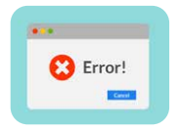

d) Actividad
Como programador cometo una equivocación en el código de mi aplicación, ¿cómo se llama esta equivocación? Respuesta: Error
Como testers, buscamos encontrar la mayor cantidad de defectos antes de que la aplicación salga al público y brindar calidad del sistema.
¿En qué etapas del ciclo de vida de un defecto este se encuentra en desarrollo? En la etapa en progreso y corregido.
Verdadero: Un defecto puede ser devuelto o rechazado.
Falso: Como tester, puedo reportar un defecto sin indicar cómo reproducirlo nuevamente ni evidenciar con pruebas.

C3: Fundamentos del testing y gestión de defectos - Revisión
- Cierre de la semana

Cierre de la semana: Práctica Integradora
Hacer click en este enlace para acceder al documento
Nota del editor: Recomiendo ver la práctica integradora de esta clase.

Módulo 2

Diseño e implementación de la prueba

C4: Diseño de la prueba
- Diseño de la prueba
- Actividad

Diseño de la prueba

a) Caso de prueba
Un caso de prueba es un conjunto de acciones que se ejecutan para verificar una característica o funcionalidad particular de una aplicación de software. Es decir, que todas las características de una aplicación de software van a ser representadas por uno o más casos de prueba. Es por ello que este documento es de vital importancia en el mundo de la calidad.
En esta parte de la materia, aprenderemos cómo crear un caso de prueba de manera correcta mediante el uso de técnicas de prueba. También, nos centraremos en la relación existente entre casos de prueba y defectos.
PRESENTACIÓN CON 8 (+2) SLIDES O DIAPOSITIVAS
- ¿Qué es un caso de prueba?
Es un documento escrito que proporciona información escrita sobre qué y cómo probar.
- Aprendamos a redactarlo…
- Características de un buen caso de prueba
Deben ser simples: Se deben crear casos de prueba que sean lo más simples posibles ya que otra persona que no sea el autor puede ejecutarlos. Utilizar un lenguaje asertivo para facilitar la comprensión y que la ejecución sea más rápida.
El título debe ser fuerte: Solo leyendo el título, cualquier probador debería comprender el objetivo del caso de prueba.
Tener en cuenta al usuario final: El objetivo final es crear casos de prueba que cumplan con los requisitos del cliente y que sean fáciles de usar
- No asumir: No asumir la funcionalidad y las características de la aplicación mientras se prepara el caso de prueba. Se debe ser fiel a los documentos de especificación y ante cualquier duda, hay que consultar.
Asegurar la mayor cobertura posible: Escribir casos de prueba para todos los requisitos especificados.
Autonomía: El caso de prueba debe generar los mismos resultados siempre, sin importar quien lo pruebe.
Evitar la repetición de casos de prueba: Si se necesita un caso de prueba para ejecutar otro, indicar el caso de prueba por su ID.
- ¿Qué debe contener un caso de prueba?
Identificador: Puede ser numérico o alfanumérico. La mayoría de herramientas lo generan automáticamente.
Nombre del caso de prueba (conciso): Se debe utilizar una nomenclatura que esté definida, pero, si no existe, lo recomendable es incluir el nombre de módulo al que corresponde el caso de prueba.
Descripción: Debe decir qué se va a probar, el ambiente de pruebas y los datos necesarios para ejecutarlo.
- Precondición: Asunción que debe cumplirse antes de ejecutar el caso de prueba.
Pasos: Son las acciones que se deben realizar para obtener los resultados.
Resultados esperados: Es lo que le indica al probador cuál debería ser la experiencia luego de ejecutar los pasos y determinar si el test falló o no.

b) Ejemplo de caso de prueba
Los siguientes son ejemplos de casos de prueba positivos y negativos para testear el login de Facebook:

Caso de prueba positivo
ID |  | ID-001
Título / Nombre |  | Login Facebook – Usuario existente
Descripción |  | Verificar que un usuario existente pueda ingresar a Facebook
Precondición |  | Contar con los siguientes datos de un usuario existente: correo electrónico, contraseña.
Pasos
# | Acción |  | Resultado esperado
1 | Ingresar a dirección: https://www.facebook.com/ |  | Se visualiza la página de login de Facebook
2 | Ingresar correo electrónico de usuario existente en campo “Correo electrónico o número de teléfono” |  | El correo electrónico se visualiza en pantalla
3 | Ingresar la contraseña en campo “Contraseña” |  | Cada carácter ingresado se visualiza como un punto
4 | Presionar boton “Iniciar Sesión” |  | Se visualiza la página principal de Facebook para el usuario ingresado
Estado |  |  | Revisado
Reportado por |  |  | Usuario 1

Caso de prueba negativo
ID |  | ID-002
Título / Nombre |  | Login Facebook – Usuario no existente
Descripción |  | Verificar que un usuario no existente no pueda ingresar a Facebook
Precondición |  | Contar con los siguientes datos de un usuario no deben exisitir en Facebook: correo electrónico, contraseña.
Pasos
# | Acción |  | Resultado esperado
1 | Ingresar a dirección: https://www.facebook.com/ |  | Se visualiza la página de login de Facebook
2 | Ingresar correo electrónico de usuario inexistente en campo “Correo electrónico o número de teléfono” |  | El correo electrónico se visualiza en pantalla
3 | Ingresar la contraseña en campo “Contraseña” |  | Cada carácter ingresado se visualiza como un punto
4 | Presionar boton “Iniciar Sesión” |  | Se muestra mensaje: “No encontramos ninguna cuenta que coincida exactamente con todos los datos que ingresaste.
Estado |  |  | Revisado
Reportado por |  |  | Usuario 1

c) Testing positivo y testing negativo
Testing positivo: Son aquellos casos de prueba que validan el flujo normal de un sistema bajo prueba. Es decir, flujos que están relacionados a los requisitos funcionales del sistema bajo prueba.
Testing negativo: Son aquellos casos de prueba que validan flujos no contemplados dentro de los requisitos de un sistema bajo prueba.
Happy path:
Es el único camino con el que se prueba una aplicación a través de escenarios de prueba cuidadosamente diseádos, que deberían recorrer el mismo flujo que realiza un usuario final cuando usa la aplicación de manera regular. Generalmente es la primera forma de prueba que se realiza en una aplicación y se incluye en la categoría de prueba positiva. Su propósito no es encontrar defectos sino ver que un producto o procedimiento funcione como ha sido diseñado.
- Ventajas:
  - Se utiliza para conocer los estándares básicos de la aplicación. Es la primera prueba que se realiza.
  - Se utiliza para determinar la estabilidad de la aplicación antes de comenzar con otros niveles de prueba.
  - Ayuda a identificar cualquier problema con una etapa temprana y a ahorrar esfuerzos posteriores.
- Limitaciones:
  - No garantiza la calidad del producto porque el proceso solo utiliza escenarios de prueba positivos.
  - Encontrar este camino único requiere un gran conocimiento del uso de la aplicación y necesidades del cliente.

Casos de uso:
Antes de realizar el diseño de los casos de prueba, lo que se debe llevar a cabo es el análisis de los documentos que van a ser la base para la generación de esos casos de prueba. Estos documentos van a asegurar los requisitos del cliente. Generalmente, estos requisitos se encuentran escritos como casos de uso. Un tester debe comprender qué es un caso de uso y cómo diseñar los casos de prueba a partir de estos.
Caso de uso y caso de prueba
- ¿Qué es un caso de uso?
Un caso de uso cuenta la historia de cómo un usuario interactúa con un sistema de software para lograr o abandonar un objetivo. Cada caso de uso puede contener múltiples rutas que el usuario sigue, estos caminos son denominados escenario de caso de uso.
- ¿Qué es un caso de prueba?
Un caso de prueba cubre el software más en profundidad y con mayor detalle que un caso de uso. Estos incluyen todas las funciones que el programa es capaz de realizar y deben tener en cuenta el uso de todo tipo de datos de entrada/salida, cada comportamiento esperado y todos los elementos de diseño.
- ¿Cómo combinamos los caso de uso con casos de prueba?
Se puede comenzar escribiendo casos de prueba para el “escenario principal” y luego para “escenarios alternativos”. Es decir, se escribe uno o más casos de prueba por cada escenario de caso de uso. Luego se puede obtener cada parte de acuerdo a la siguiente tabla:

Partes del caso de uso | Partes del caso de prueba
Nombre del caso de uso. | Nombre del caso de prueba.
Precondiciones del caso de uso. | Precondiciones del caso de prueba.
Secuencia normal y secuencia alternativa. | Pasos del caso de prueba.
Resultados en la secuencia normal o laternativa. Poscondicones del caso de uso. | Resultado esperado.

La capacidad para crear casos de prueba a partir de los casos de uso y hacer la trazabilidad de unos a otros es una habilidad vital para asegurar un producto de calidad.

¿Qué son las pruebas de casos de uso?
Es una técnica de caja negra donde se verifica si la ruta utilizada por el usuario está funcionando según lo esperado o no. Se pueden crear uno o más casos de prueba para cada comportamiento detallado en los casos de uso -comportamiento básico o normal, excepcionales o alternativos y de tratamiento de errores-.
La cobertura se mide de la siguiente manera:
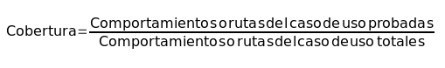

Tener en cuenta lo siguiente cuando se utiliza esta técnica de generación de pruebas a partir de casos de uso:
- Solo con las pruebas de caso de uso no se puede decidir la calidad del software.
- Incluso si es un tipo de prueba de extremo a extremo, no garantizará la coertura completa de la aplicación del usuario.
- Los defectos pueden ser descubiertos posteriormente durante las pruebas de integración.

Actividad

Cliqueá el template para acceder al documento con la actividad.
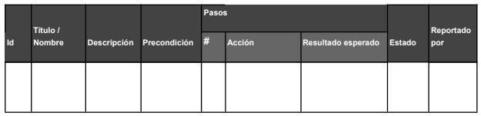
Nota del editor: Recomiendo ver la práctica integradora de esta clase.

C5: Niveles y tipos de prueba
- Niveles y tipos de prueba

Niveles y tipos de prueba
En toda actividad es importante conocer el marco global, es decir, tener esa visión general para no perder de vista dónde estamos y cómo seguimos. En este módulo, para lograr esta visión global, comenzaremos por conocer cómo se relacionan en forma lógica y cronológica las actividades que se desarrollan a lo largo del ciclo de vida de las pruebas de software (STLC).
Luego, se agruparán estas actividades con el fin de organizarlas y gestionarlas conjuntamente en los distintos niveles de prueba. Cada nivel de prueba es una instancia del proceso de prueba, desde componentes individuales hasta sistemas completos.
Finalmente, estas actividades de prueba serán agrupadas de acuerdo a características específicas que se necesitan probar en un sistema de software o partes de un sistema. Estos grupos de pruebas con un objetivo específico son llamados tipos de prueba.

a) Ciclo de vida de las pruebas de software
PRESENTACIÓN DE 15 (+2) SLIDES O DIAPOSITIVAS
- No existe un proceso de prueba único y universal, pero existen actividades de prueba comunes que nos ayudan a organizarnos para alcanzar los objetivos establecidos.
- El proceso de prueba en contexto
Algunos factores de contexto que influyen en el proceso de prueba son:
  - Modelo de ciclo de vida de desarrollo de software y metodologías de proyecto en uso.
  - Niveles y tipos de prueba considerados.
  - Riesgos de producto y de proyecto.
  - Dominio del negocio.
  - Restricciones operativas, incluyendo, pero no limitadas a:
    - Plazos
    - Complejidad
- Tareas principales
El ciclo de vida de las pruebas de software consiste en las siguientes actividades principales —aunque no siempre están agrupadas de esta manera en todos los proyectos de software—:
  - Planificación
  - Seguimiento y control
  - Análisis
  - Diseño
  - Implementación
  - Ejecución
  - Conclusión
- Planificación
En esta actividad se definen los objetivos y el enfoque de la prueba dentro de las restricciones impuestas por el contexto.
Algunas subactividades realizadas son:
  - Determinar el alcance, los objetivos y los riesgos.
  - Definir el enfoque y estrategia general.
  - Integrar y coordinar las actividades a realizar durante el ciclo de vida del software.
  - Definir las especificaciones de técnicas, tareas de prueba adecuadas, las personas y otros recursos necesarios.
  - Establecer un calendario de pruebas para cumplir con un plazo límite.
  - Generar el plan de prueba.
Documentos de salida:
  - Plan de prueba -general y/o por nivel de prueba-.
- Seguimiento y control
El objetivo de esta actividad es reunir información y proporcionar retroalimentación y visibilidad sobre las actividades de prueba. Como parte del control, se pueden tomar acciones correctivas, como cambiar la prioridad de las pruebas, el calendario y reevaluar los criterios de entrada y salida.
Algunas subactividades realizadas son:
  - Comprobar los resultados y los registros de la prueba en relación con los criterios de cobertura especificados.
  - Determinar si se necesitan más pruebas dependiendo del nivel de cobertura que se debe alcanzar.
Documento de salida:
  - Informe de avance de la prueba.
- Análisis
Durante esta actividad se determina “qué probar”.
Algunas subactividades realizadas son:
  - Analizar la base de prueba correspondiente al nivel de prueba considerado —información de diseño e implementación, la implementación del componente o sistema en sí, informes de análisis de riesgos, etc.—.
  - Identificar defectos de distintos tipos en las bases de prueba —ambigüedades, omisiones, inconsistencias, inexactitudes, etc.—.
  - Identificar los requisitos que se van a probar y definir las condiciones de prueba para cada requisito.
  - Capturar la trazabilidad entre la base de prueba y las condiciones de prueba.
Documento de salida:
  - Contratos de prueba que contienen las condiciones de prueba.

- Diseño
Durante esta actividad se determina “cómo probar”.
Algunas subactividades realizadas son:
  - Diseñar y priorizar casos de prueba y conjuntos de casos de prueba de alto nivel.
  - Identificar los datos de prueba necesarios.
  - Diseñar el entorno de prueba e identificar la infraestructura y las herramientas necesarias.
  - Capturar la trazabilidad entre la base de prueba, las condiciones de prueba, los casos de prueba y los procedimientos de prueba.
Documento de salida
  - Casos de prueba de alto nivel diseñados y priorizados.
- Implementación
Se completan los productos de prueba necesarios para la ejecución de la prueba, incluyendo la secuenciación de los casos de prueba en procedimientos de prueba.
Algunas subactividades realizadas son:
  - Desarrollar y priorizar procedimientos de prueba.
  - Crear juegos de prueba (test suite) a partir de los procedimientos de prueba.
  - Organizar los juegos de prueba dentro de un calendario de ejecución.
  - Construir el entorno de prueba y verificar que se haya configurado correctamente todo lo necesario.
  - Preparar los datos de prueba y asegurarse de que estén correctamente cargados.
  - Verificar y actualizar la trazabilidad entre la base de prueba, las condiciones de prueba, los casos de prueba, los procedimientos de prueba y los juegos de prueba.
Documento de salida:
  - Procedimientos y datos de prueba.
  - Calendario de ejecución.
  - Test suite.
- Ejecución
Durante esta actividad se realiza la ejecución de los casos de prueba.
Algunas subactividades realizadas son:
  - Registrar los identificadores y las versiones de los elementos u objetos de prueba.
  - Ejecutar y registrar el resultado de las pruebas de forma manual o utilizando herramientas.
  - Comparar los resultados reales con los resultados esperados.
  - Informar sobre los defectos en función de los fallos observados.
  - Repetir las actividades de prueba, ya sea como resultado de una acción tomada para una anomalía o como parte de la prueba planificada —retest o prueba de confirmación—.
  - Verificar y actualizar la trazabilidad entre la base de prueba, las condiciones de prueba, los casos de prueba, los procedimientos de prueba y los resultados de la prueba.
Documento de salida:
  - Reporte de defectos.
  - Informe de ejecución de pruebas.
- Conclusión
Se recopilan la información de las actividades completadas y los productos de prueba. Puede ocurrir cuando un sistema de software es liberado, un proyecto de prueba es completado —o cancelado—, finaliza una iteración de un proyecto ágil, se completa un nivel de prueba o se completa la liberación de un mantenimiento.
Algunas subactividades realizadas son:
  - Comprobar que todos los informes de defecto están cerrados.
  - Finalizar, archivar y almacenar el entorno de prueba, los datos de prueba, la infraestructura de prueba y otros productos de prueba para su posterior reutilización.
  - Traspaso de los productos de prueba a otros equipos que podrían beneficiarse con su uso.
  - Analizar las lecciones aprendidas de las actividades de prueba completadas.
  - Utilizar la información recopilada para mejorar la madurez del proceso de prueba.
  - Documento de salida:
  - Informe resumen de prueba.
  - Lecciones aprendidas.

c) Niveles de pruebas
Vamos a conocer los objetivos específicos, las bases de prueba, el objeto de prueba, los defectos y fallos característicos y los enfoques y responsabilidades específicas de cada nivel de prueba.
Prueba unitaria o de componente:
- Objetivos específicos:
  - Reducir el riesgo.
  - Verificar que los comportamientos funcionales y no funcionales del componente son los diseñados y especificados.
  - Generar confianza en la calidad del componente.
  - Encontrar defectos en el componente.
  - Prevenir la propagación de defectos a niveles de prueba superiores.
- Bases de prueba
Algunos ejemplos de productos de trabajo que se pueden utilizar como base de prueba incluyen:
  - Diseño detallado.
  - Código.
  - Modelo de datos.
  - Especificaciones de los componentes.
- Objeto de prueba
Los objetos de prueba característicos para la prueba de componente incluyen:
  - Componentes, unidades o módulos.
  - Código y estructuras de datos.
  - Clases.
  - Módulos de base de datos.
- Defectos y fallos característicos
Ejemplos de defectos y fallos característicos de la prueba de componente incluyen:
  - Funcionamiento incorrecto —por ejemplo, no lo hace de la manera en que se describe en las especificaciones de diseño—.
  - Problemas de flujo de datos.
  - Código y lógica incorrectos.
- Enfoques y responsabilidades específicas
En general, el desarrollador que escribió el código realiza la prueba de componente. Los desarrolladores pueden alternar el desarrollo de componentes con la búsqueda y corrección de defectos. A menudo, estos escriben y ejecutan pruebas después de haber escrito el código de un componente. Sin embargo, especialmente en el desarrollo ágil, la redacción de casos de prueba de componente automatizados puede preceder a la redacción del código de la aplicación.
Prueba de integración:
- Objetivos específicos:
La prueba de integración se centra en las interacciones entre componentes o sistemas.
  - Reducir el riesgo.
  - Verificar que los comportamientos funcionales y no funcionales de las interfaces sean los diseñados y especificados.
  - Generar confianza en la calidad de las interfaces.
  - Encontrar defectos —que pueden estar en las propias interfaces o dentro de los componentes o sistemas—.
  - Prevenir la propagación de defectos a niveles de prueba superiores.
- Bases de prueba
Algunos ejemplos de productos de trabajo que pueden utilizarse como base de prueba incluyen:
  - Diseño de software y sistemas.
  - Diagramas de secuencia.
  - Especificaciones de interfaz y protocolos de comunicación.
  - Casos de uso.
  - Arquitectura a nivel de componente o de sistema.
  - Flujos de trabajo.
  - Definiciones de interfaces externas.
- Objeto de prueba
Los objetos de prueba característicos para la prueba de integración incluyen:
  - Subsistemas.
  - Bases de datos.
  - Infraestructura.
  - Interfaces.
  - Interfaces de programación de aplicaciones —API por sus siglas en inglés—.
  - Microservicios.
- Defectos y fallos característicos
  - Datos incorrectos, datos faltantes o codificación incorrecta de datos.
  - Secuenciación o sincronización incorrecta de las llamadas a la interfaz.
  - Incompatibilidad de la interfaz.
  - Fallos en la comunicación entre componentes.
  - Fallos de comunicación entre componentes no tratados o tratados de forma incorrecta.
  - Suposiciones incorrectas sobre el significado, las unidades o las fronteras de los datos que se transmiten entre componentes.
- Enfoques y responsabilidades específicas
a prueba de integración debe concentrarse en la integración propiamente dicha. Se puede utilizar los tipos de prueba funcional, no funcional y estructural. En general es responsabilidad de los testers.
Prueba de sistema
- Objetivos específicos:
  - Reducir el riesgo.
  - Verificar que los comportamientos funcionales y no funcionales del sistema son los diseñados y especificados.
  - Validar que el sistema está completo y que funcionará como se espera.
  - Generar confianza en la calidad del sistema considerado como un todo.
  - Encontrar defectos.
  - Prevenir la propagación de defectos a niveles de prueba superiores o a producción.
- Bases de prueba
Algunos ejemplos de productos de trabajo que se pueden utilizar como base de prueba incluyen:
  - Especificaciones de requisitos del sistema y del software —funcionales y no funcionales—.
  - Informes de análisis de riesgo.
  - Casos de uso.
  - Épicas e historias de usuario.
  - Modelos de comportamiento del sistema.
  - Diagramas de estado.
  - Manuales del sistema y del usuario.
- Objeto de prueba
  - Aplicaciones.
  - Sistemas hardware/software.
  - Sistemas operativos.
  - Sistema sujeto a prueba (SSP).
  - Configuración del sistema y datos de configuración.
- Defectos y fallos característicos
  - Cálculos incorrectos.
  - Comportamiento funcional o no funcional del sistema incorrecto o inesperado.
  - Control y/o flujos de datos incorrectos dentro del sistema.
  - Incapacidad para llevar a cabo, de forma adecuada y completa, las tareas funcionales extremo a extremo.
  - Fallo del sistema para operar correctamente en el/los entorno/s de producción.
  - Fallo del sistema para funcionar como se describe en los manuales del sistema y de usuario.
- Enfoques y responsabilidades específicas
La prueba de sistema debe centrarse en el comportamiento global y extremo a extremo del sistema en su conjunto, tanto funcional como no funcional. Deben utilizar las técnicas más apropiadas para los aspectos del sistema que serán probados. Los probadores independientes, en general, llevan a cabo la prueba de sistema.
Prueba de aceptación:
- Objetivos específicos:
La prueba de aceptación, al igual que la prueba de sistema, se centra normalmente en el comportamiento y las capacidades de todo un sistema o producto. Los objetivos de la prueba de aceptación incluyen:
  - Establecer confianza en la calidad del sistema en su conjunto.
  - Validar que el sistema está completo y que funcionará como se espera.
  - Verificar que los comportamientos funcionales y no funcionales del sistema sean los especificados.
- Bases de prueba
Algunos ejemplos de productos de trabajo que pueden utilizarse como base de prueba incluyen:
  - Procesos de negocio.
  - Requisitos de usuario o de negocio.
  - Normativas, contratos legales y estándares.
  - Casos de uso.
  - Requisitos de sistema.
  - Documentación del sistema o del usuario.
  - Procedimientos de instalación.
  - Informes de análisis de riesgo.
- Objeto de prueba
  - Sistema sujeto a prueba.
  - Configuración del sistema y datos de configuración.
  - Procesos de negocio para un sistema totalmente integrado.
  - Sistemas de recuperación y sitios críticos —para pruebas de continuidad del negocio y recuperación de desastres—.
  - Procesos operativos y de mantenimiento.
  - Formularios.
  - Informes.
  - Datos de producción existentes y transformados.
- Defectos y fallos característicos
Entre los ejemplos de defectos característicos de cualquier forma de prueba de aceptación se encuentran:
  - Los flujos de trabajo del sistema no cumplen con los requisitos de negocio o de usuario.
  - Las reglas de negocio no se implementan de forma correcta.
  - El sistema no satisface los requisitos contractuales o reglamentarios.
  - Fallos no funcionales tales como vulnerabilidades de seguridad, eficiencia de rendimiento inadecuada bajo cargas elevadas o funcionamiento inadecuado en una plataforma soportada.
- Enfoques y responsabilidades específicas
A menudo es responsabilidad de los clientes, usuarios de negocio, propietarios de producto u operadores de un sistema, y otros implicados también pueden estar involucrados. La prueba de aceptación se considera, a menudo, como el último nivel de prueba en un ciclo de vida de desarrollo secuencial.

d) Niveles de pruebas (Video)
VIDEO DE 3:27. Ideas principales: Cuando se desarrolla una aplicación de software hay que llevar a cabo pruebas en todos los niveles. Para comprender qué son los niveles de prueba utilizamos el modelo en “V”. Este modelo compara las fases de desarrollo y diseño con las de control de calidad. Para cada fase del desarrollo debe existir un resultado verificable. Hay diferentes niveles de control de calidad, validación o verificación. Verificación: ¿estamos construyendo el producto correctamente? Validación: ¿estamos construyendo el producto correcto? El método “V” abarca las pruebas de componente, de integración, de sistema y de aceptación. En las pruebas de componente se aisla cada parte del programa para comprobar que cada una de esas partes funciona correctamente por separada. Por otro lado se realizan las pruebas de integración, que son llevadas a cabo sobre un conjunto de módulos de la aplicación para comprobar que funcionan correctamente cuando interactúan. Luego se realizan las pruebas de sistema para comprobar que el mismo cumple con los requisitos funcionales y no funcionales. Por último están las pruebas de aceptación.

e) Desde el análisis a la implementación
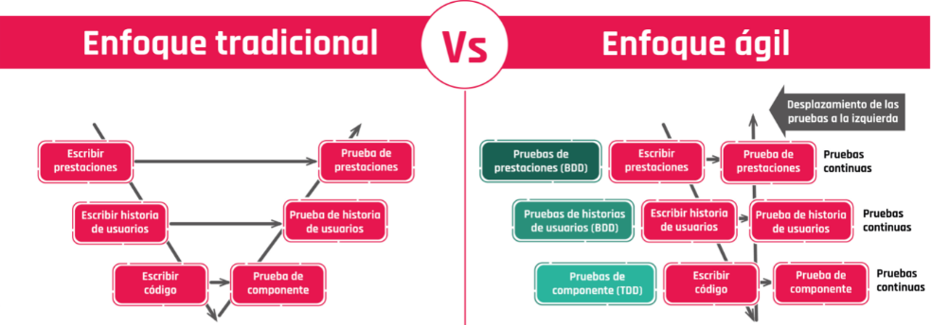
Etapas de procesos de larga duración y secuenciales | Iteraciones cortas definidas como sprints
Pruebas estáticas al principio sobre los documentos que son bases de prueba. Las pruebas dinámicas se realizan como una actividad al final, luego de tener la solución codificada | Pruebas dinámicas y continuas durante la iteración. Los requerimientos son analizados como prestaciones (features) y se crean escenarios de prueba usando un enfoque de desarrollo guiado por comportamiento (BDD)
Se realiza una prueba de ambigüedad sobre los requerimientos. | Se dividen prestaciones en historias de usuarios (user stories) y se modelan escenarios de prueba para esas historias.
Se dividen los requerimientos en historias pequeñas. | Se escriben los unit test y luego se codifica la solución usando un enfoque de desarrollo guiado por pruebas (TDD)
Se desarrolla el código en base a la documentación de diseño. Luego de tener el código se desarrollan los unit test. | Se enfoca en la ligera documentación priorizando lo que entregue valor al cliente
Existe mayor documentación en cada proceso | Se ejecutan pruebas continuamente y desde etapas tempranas. Toma relevancia la aplicación de integración continua (CI) y distribución o desarrollo continuo (CD)
Las pruebas se ejecutan luego de tener el código generado de todo un requerimiento o todo el sistema | Adquieren gran protagonismo las pruebas automatizadas.
Las pruebas son generalmente manuales | Además, la integración continua permite tener una retroalimentación activa.

e) Tipos de prueba
Un tipo de prueba es un grupo de actividades de pruebas destinadas a probar las características específicas de un sistema de software, o de una parte de un sistema, basados en objetivos de pruebas específicas.
Dichos objetivos pueden incluir:
- Evaluar las características de calidad funcional tales como la completitud, corrección y pertinencia.
- Evaluar características no funcionales de calidad, tales como la fiabilidad, eficiencia de desempeño, seguridad, confiabilidad y usabilidad.
- Evaluar si la estructura o arquitectura del componente o sistema es correcta, completa y según lo especificado.
- Evaluar los efectos de los cambios, tales como confirmar que los defectos han sido corregidos (prueba de confirmación) y buscar cambios no deseados en el comportamiento que resulten de los cambios en el software o en el entorno (prueba de regresión).

 | 1. Prueba Funcional | 2. Prueba No Funcional | 3. Prueba Estructurales | 4. Prueba Asociada al Cambio
Definición | La prueba funcional de un sistema incluye pruebas que evalúan las funciones que el sistema debe realizar. Las funciones describen qué hace el sistema. | La prueba no funcional prueba “cómo de bien” se comporta el sistema. | Éstas pruebas están basadas en la estructura interna del sistema o en su implementación. La estructura interna puede incluir código, arquitectura, flujos de trabajo y/o flujos de datos dentro del sistema | Existen 2 tipos de prueba relacionadas al cambio:  Prueba de confirmación y prueba de regresión *

 | 1. Prueba Funcional | 2. Prueba No Funcional | 3. Prueba Estructurales | 4. Prueba Asociada al Cambio
Implementación | La prueba funcional observa el comportamiento del software. | El diseño y ejecución de la prueba no funcional puede implicar competencias y conocimientos especiales, como el conocimiento de las debilidades inherentes a un diseño o tecnología -por ejemplo: vulnerabilidades de seguridad asociadas con determinados lenguajes de programación. | El diseño y la ejecución de este tipo de pruebas pueden implicar competencias o conocimientos especiales, como la forma en que se construye el código, cómo se almacenan los datos, y cómo utilizar las herramientas de cobertura e interpretar correctamente sus resultados. | Especialmente en los ciclos de vida de desarrollo iterativos e incrementales (por ejemplo, Agile), las nuevas características, los cambios en las características existentes y la refactorización del código dan como resultado cambios frecuentes en el código, lo que también requiere pruebas asociadas al cambio.
Niveles de Prueba | Se pueden realizar pruebas funcionales en todos los niveles de prueba. | Se pueden realizar pruebas no funcionales en todos los niveles de prueba | Se puede realizar en el nivel de componente y de integración. | La prueba de confirmación y la prueba de regresión se realizan en todos los niveles de prueba

 | 1. Prueba Funcional | 2. Prueba No Funcional | 3. Prueba Estructurales | 4. Prueba Asociada al Cambio
Alcance | Los requisitos funcionales pueden estar detallados en los siguientes documentos: especificaciones de requisitos del negocio, épicas, historias de usuarios, casos de uso y/o especificaciones funcionales. | La prueba no funcional del sistema evalúa características como la usabilidad, la eficiencia del desempeño o la seguridad. | En el nivel de prueba de integración de componentes, la prueba estructural pueden basarse en la arquitectura del sistema, como las interfaces entre componentes
Cobertura | La cobertura funcional es la medida en que algún tipo de elemento funcional ha sido practicado por pruebas, y se expresa como un porcentaje del tipo o tipos de elementos cubiertos. | La cobertura no funcional es la medida en que algún tipo de elemento no funcional ha sido practicado por pruebas, y se expresa como un porcentaje del tipo o tipos de elementos cubiertos. | La cobertura estructural es la medida en que algún tipo de elemento estructural ha sido practicado mediante pruebas, y se expresa como un porcentaje del tipo de elemento cubierto. | Los juegos de prueba de regresión se ejecutan muchas veces y generalmente evolucionan lentamente, por lo que la prueba de regresión es un fuerte candidato para la automatización.  La cobertura crece a medida que se agregan más funcionales al sistema por lo tanto más pruebas de regresión
(*):
Prueba de confirmación: Una vez corregido un defecto, el software se puede probar con todos los casos de prueba que fallaron debido al defecto, que se deben volver a ejecutar en la nueva versión de software. El objetivo de una prueba de confirmación es confirmar que el defecto original se ha solucionado de forma satisfactoria.
Prueba de regresión: Es posible que un cambio hecho en una parte del código, ya sea una corrección u otro tipo de cambio, pueda afectar accidentalmente elcomportamiento de otras partes del código, ya sea dentro del mismo componente, en otros componentes del mismo sistema, o incluso en otros sistemas. La prueba de regresión implica la realización de pruebas para detectar estos efectos secundarios no deseados.

e) Niveles y tipos de prueba
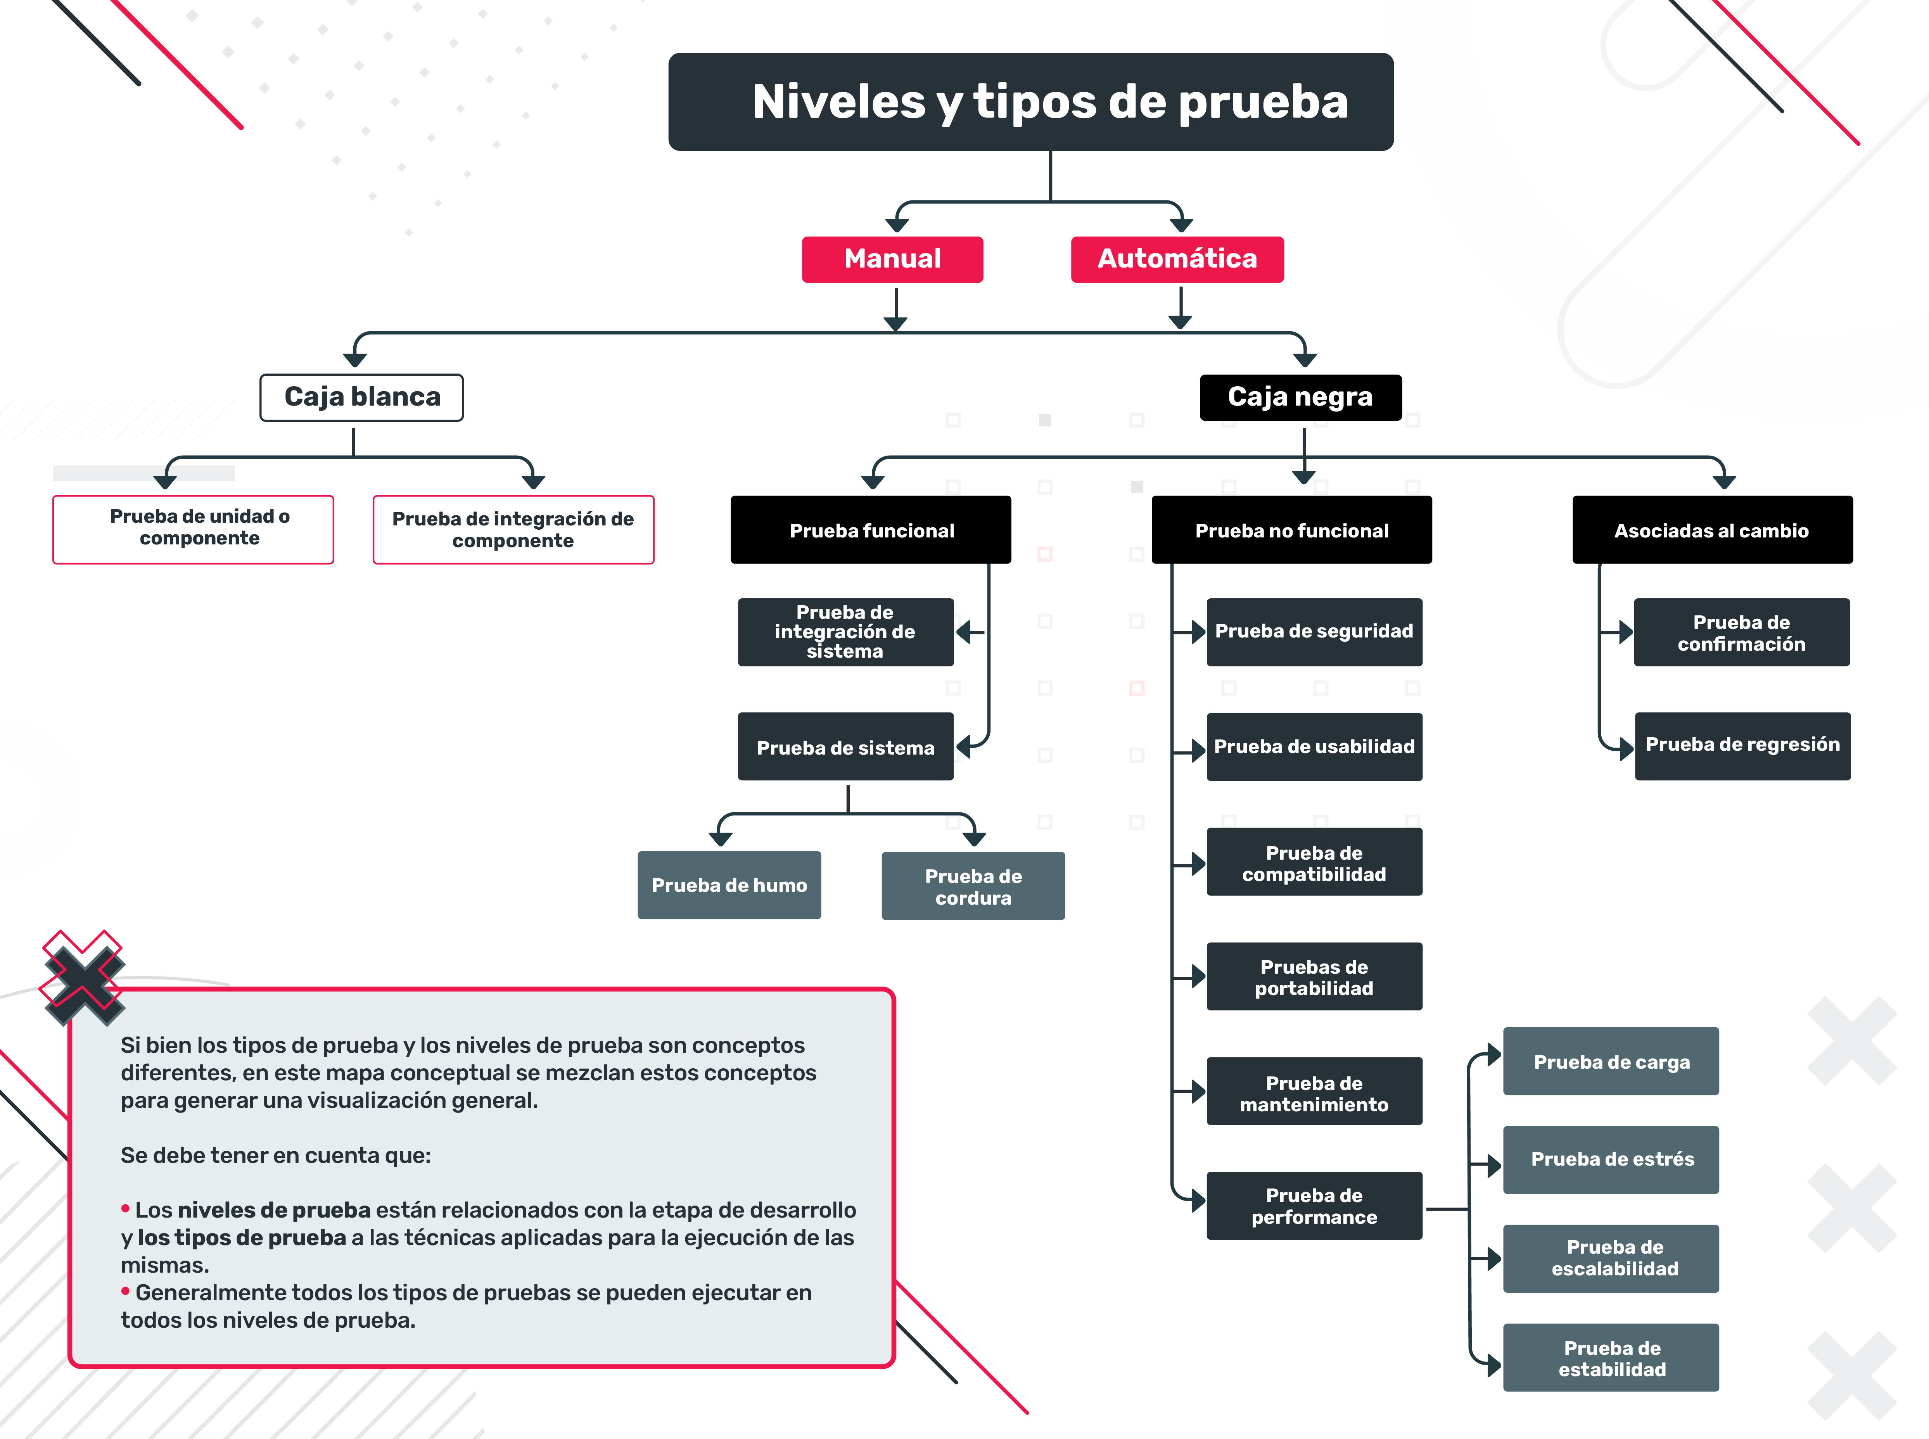
Ejemplos de tipos de prueba
Los siguientes ejemplos están basados en una aplicación bancaria.
Pruebas funcionales:
- Prueba de componente: las pruebas se diseñan con base en la forma en que un componente debe calcular el interés a pagar por un préstamo.
- Prueba de integración de componentes: las pruebas se diseñan en función de cómo la información de la cuenta capturada en la interfaz de usuario se transfiere a la lógica de negocio.
- Prueba de sistema: las pruebas se diseñan sobre la base de cómo los titulares de cuentas pueden solicitar una línea de crédito sobre sus cuentas corrientes.
- Prueba de integración de sistemas: las pruebas se diseñan en función de cómo el sistema utiliza un microservicio externo para comprobar la calificación crediticia del titular de una cuenta.
- Prueba de aceptación: las pruebas se diseñan con base en la forma en que el empleado del banco tramita la aprobación o rechazo de una solicitud de crédito.
Pruebas estructurales:
- Prueba de componente: pruebas están diseñadas para lograr una cobertura completa de sentencia y decisión para todos los componentes que realizan cálculos financieros.
- Prueba de integración de componentes: las pruebas están diseñadas para evaluar cómo cada pantalla de la interfaz del navegador pasa datos a la siguiente pantalla y a la lógica de negocio.
- Prueba de sistema: las pruebas están diseñadas para cubrir las secuencias de páginas web que pueden ocurrir durante una solicitud de línea de crédito (workflow).
- Prueba de integración de sistemas: las pruebas están diseñadas para evaluar todos los tipos de consulta posibles que se envían al microservicio de calificación crediticia.
- Prueba de aceptación: las pruebas están diseñadas para cubrir todas las estructuras de archivos de datos financieros soportados y rangos de valores para transferencias de banco a banco.

Pruebas asociadas al cambio:
- Prueba de componente: se construyen pruebas de regresión automatizadas para cada componente y se incluyen dentro del marco de integración continua.
- Prueba de integración de componentes: las pruebas están diseñadas para confirmar la corrección de defectos relacionados con la interfaz a medida que las correcciones se registran en el repositorio de código.
- Prueba de sistema: las pruebas de un flujo de trabajo dado se ejecutan de nuevo si cambia alguna pantalla de ese flujo de trabajo.
- Prueba de integración de sistemas: las pruebas de la aplicación que interactúa con el microservicio de calificación de crédito se vuelven a ejecutar diariamente como parte del despliegue continuo de ese microservicio.
- Prueba de aceptación: todas las pruebas que han fallado previamente se vuelven a ejecutar después de que se haya corregido un defecto encontrado en la prueba de aceptación.

C6: Diseño de prueba y niveles y tipos de prueba – Revisión

Práctica integradora
Ver la actividad en el siguiente enlace

C7: Técnicas de Pruebas
- Técnicas de prueba
- Actividad

Técnicas de prueba

Módulo 3

Diseño e implementación de la prueba

